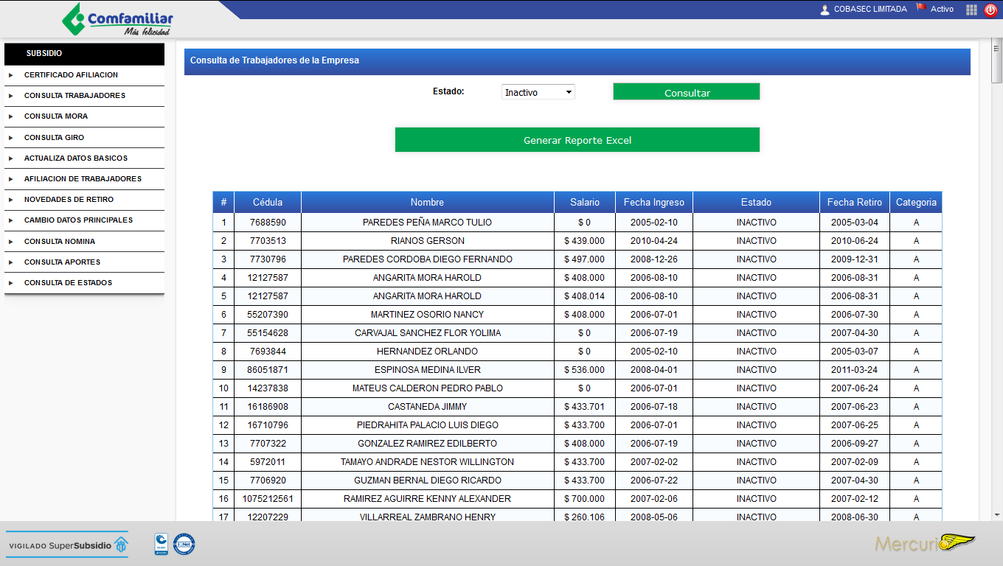
* Se inserto columna de numeración se quitaron las categorias para los inantivos.

* Se cambio el orden de las novedades

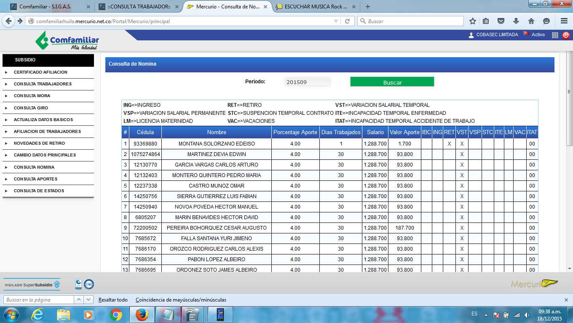

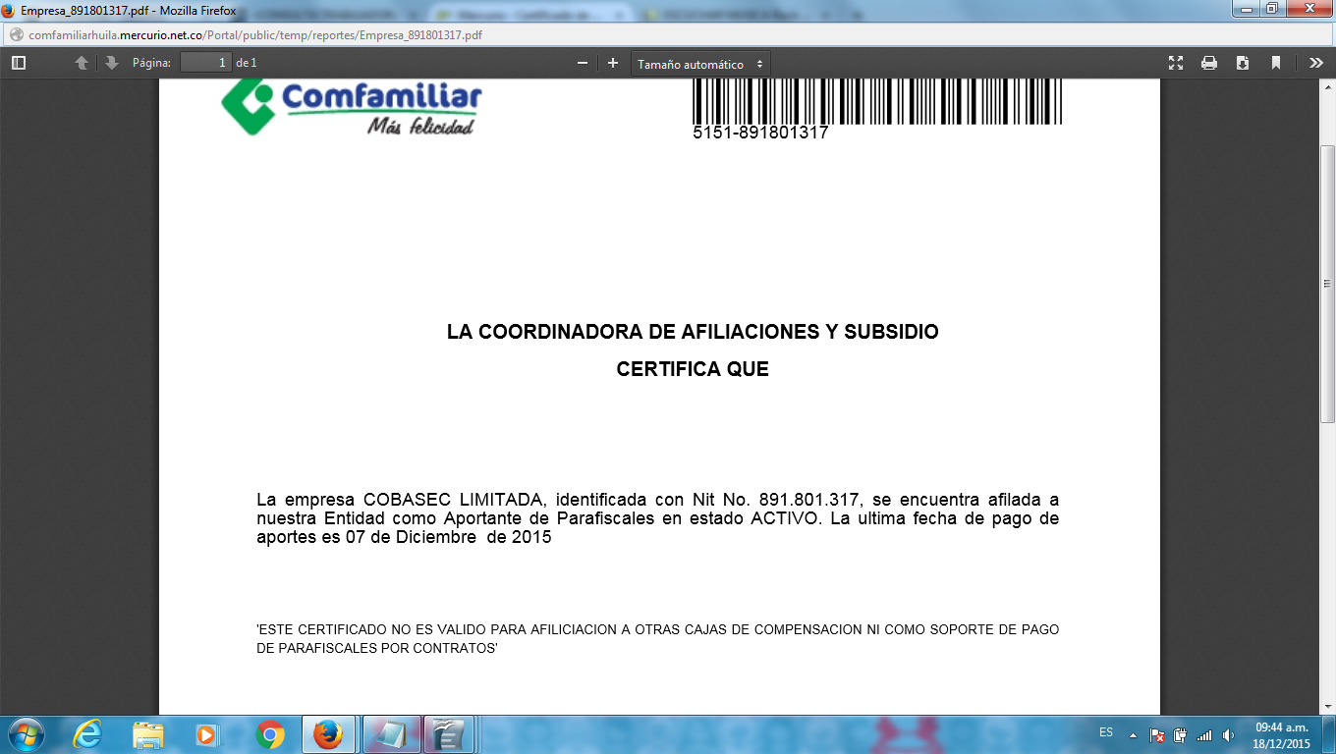
- En certificado de afiliación se cambio la firma de la jefe Yazmin se centro el codigo de barra y se le agrego la fecha de expedición del certificado.
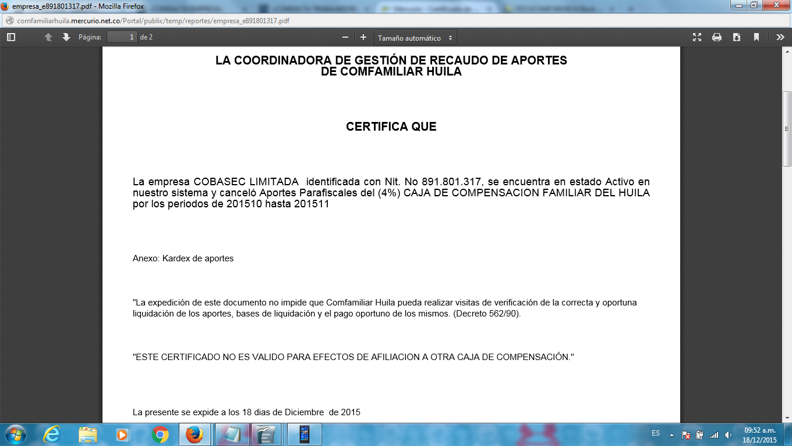
*En certificado de pago de aportes se le centro el codigo se le agrego lo del anexo del kardex, la fecha de expedición del documento y se le arreglo la firma de la je Maria isabel.
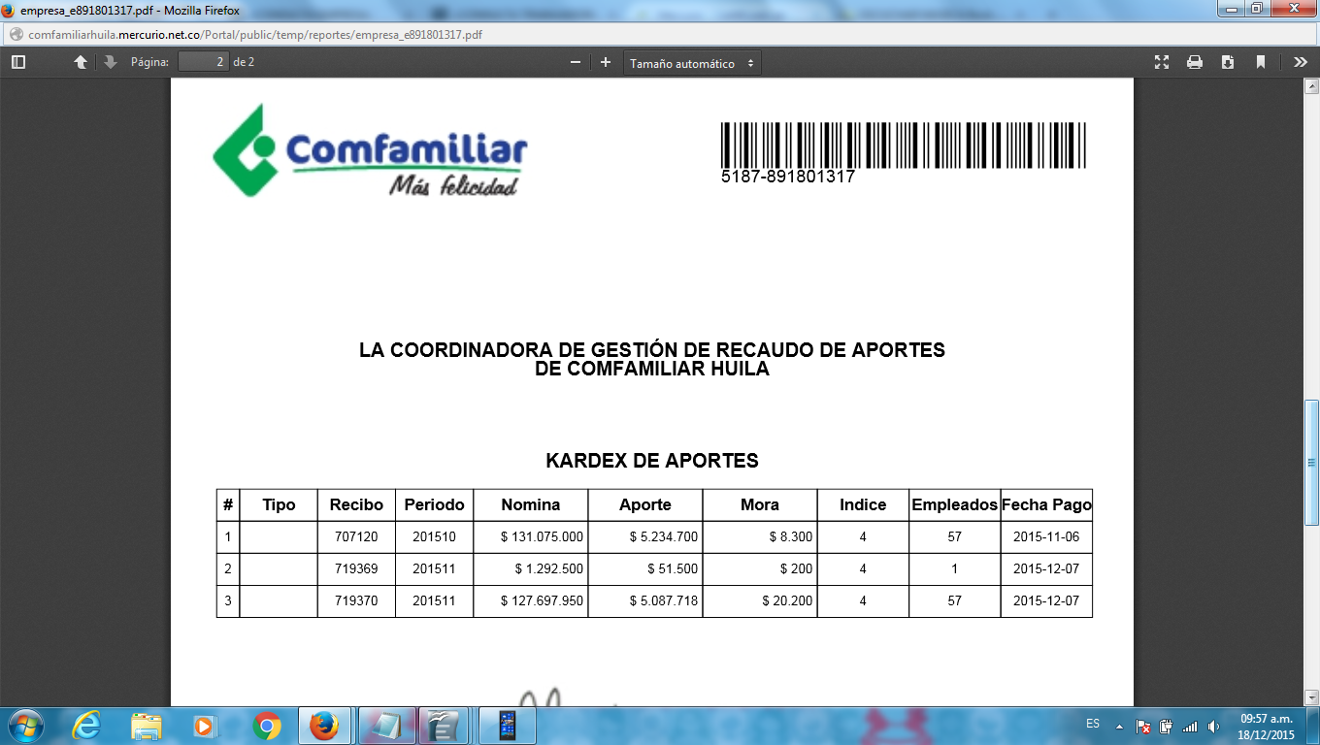
- En el kerdex se le ampliaron los espacios en las columnas, se centro el codigo de barra al igual que el cuadro.
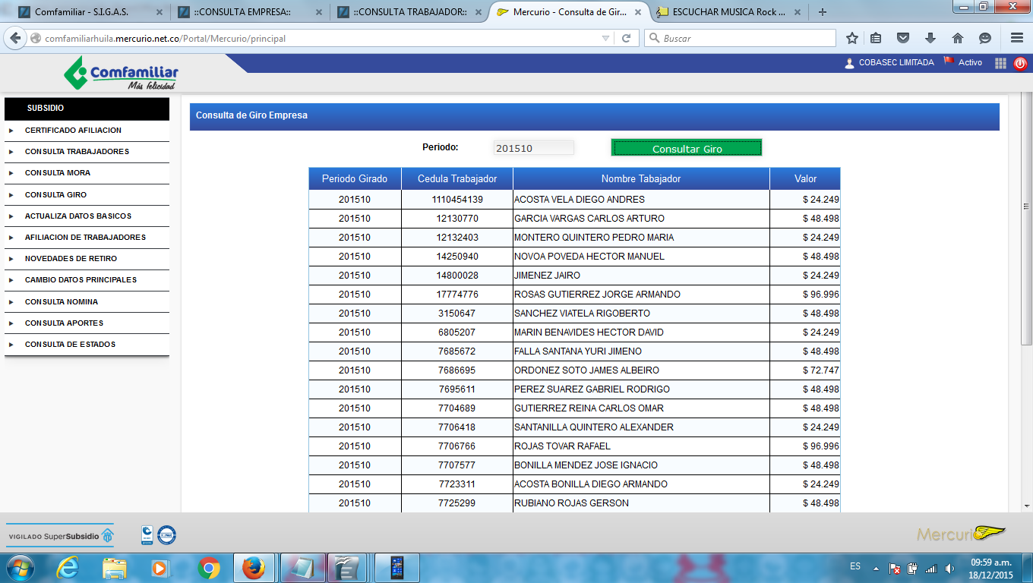
* En la consulta de giro trabajador se inserto la columna de cedula trabajador.

